|  |
| --- |
| colegio_escudo.jpg  ESCUELA DE EDUCACION SECUNDARIA TECNICA N° 5    “2 DE ABRIL” – TEMPERLEY – BUENOS AIRES |
| **NOMBRE DEL PROYECTO** |
| MATERIA: PROYECTO Y DISEÑO ELECTRONICO |
| FECHA: |
| AUTORES:  Grupo: Murayala Company  Alumnos: Muraoka Tomas  Ayala Uriel |
| NOTAS: |
| PROFESOR: ING. MARTIN LEGUIZAMON |

*Sistema NFT Automatizado*

***Descripción*:**

Es un sistema de cultivo que utiliza la tecnología hidropónica NFT dentro de un invernadero de ambiente controlado, los dos sistemas están automatizados a través de un conjunto de sensores y actuadores que permiten la correcta medición y regulación de las condiciones físicas y químicas de una manera eficaz y precisa del sistema, conectado al internet de las cosas para comunicar y almacenar la información recaudada. Y así regular las condiciones del sistema a distancia según sea necesario a través del internet.

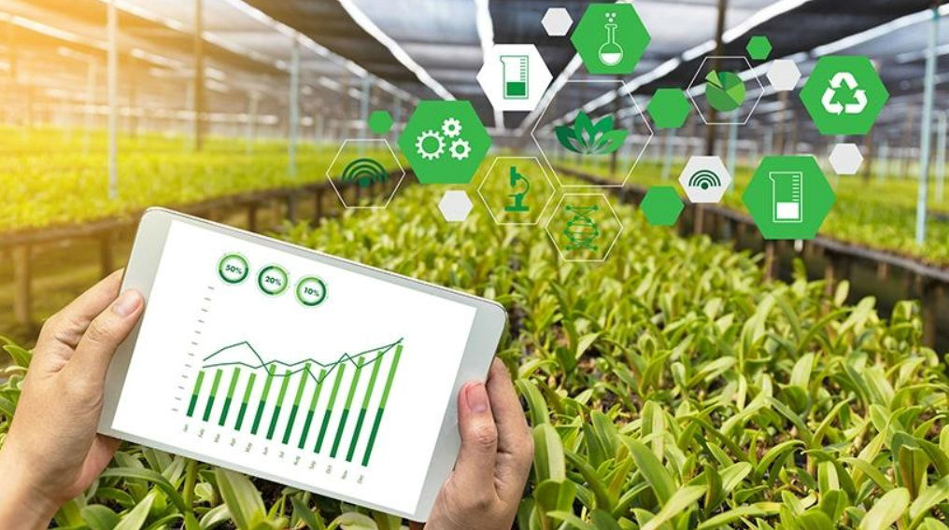

***¿Qué es la hidroponía?***

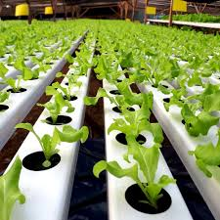La hidroponía es una técnica que permite cultivar y producir plantas sin utilizar y emplear suelo o tierra, utilizando agua constante a la que se le agrega todos los nutrientes necesarios y una corriente leve de agua circula atravesando las raíces de las plantas en el sistema.

***¿Qué es la técnica NFT?***

El NFT (Nutrient Film Technique) “Técnica de película de nutrientes” esta se basa en la circulación continua o intermitente de una pequeña cantidad de solución nutritiva a través de las raíces del cultivo, sin que estas por tanto se encuentran inmersas en algún sustrato, sino que simplemente quedan sostenidas por un canal de cultivo, en cuyo inferior fluye la solución. Esta solución está alojada en el tanque principal y es bombeada por una bomba de agua haciendo recircular la solución por los caños y tubos de distribución dentro del sistema sin salir del mismo y “reciclándose constantemente”. Para controlar el estado químico de la solución nutritiva se utilizan tanques secundarios con diferentes soluciones, que se agregan a la solución principal cuando sea necesario para obtener una solución deseada.

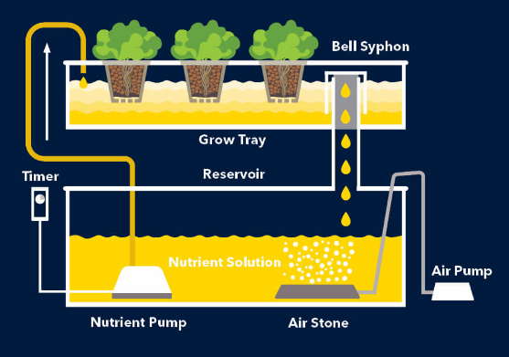

**Componentes principales del sistema:**

\_Tanque de solución nutritiva.

\_Bomba de agua.

\_Canales de cultivo.

\_Solución nutritiva.

**Ventajas:**

\_Se logra una cosecha más acelerada que con la agricultura tradicional.

\_Mayor cantidad de cultivos por superficie.

\_No hay erosión del suelo.

\_Se les subministra balanceadamente los nutrientes a través del agua.

\_Cosechas más limpias y frescas.

\_El proceso se puede controlar más eficazmente y de una forma mas sencilla.

\_Se elimina la principal fuente de plagas.

**Desventajas:**

\_Si bien la hidroponía permite rendimientos muy altos en la producción, es un sistema de cultivo que para ser exitoso necesita un control continuo que permita al productor hidropónico verificar el estado de sus cultivos de forma continua, siendo este el principal problema que origina perdidas de rendimiento en sus cultivos.

***Automatización y control del sistema:***

El sistema de cultivo será controlado y regulado por medio de un sistema electrónico con sensores para tomar y medir los parámetros necesarios, y además contara con actuadores que cambiaran las condiciones físicas y químicas dentro del sistema de manera eficaz y precisa cuando sea necesario.

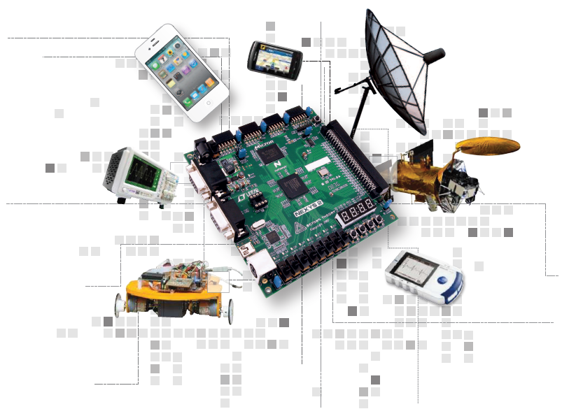Se censaran las condiciones ambientales del invernadero y las condiciones físico-químicas de la solución nutritiva, además de controlar y regular todos los parámetros censados del sistema se regulara la circulación de la solución por los canales de cultivo.

*¿Para qué sirve un invernáculo Iot?*

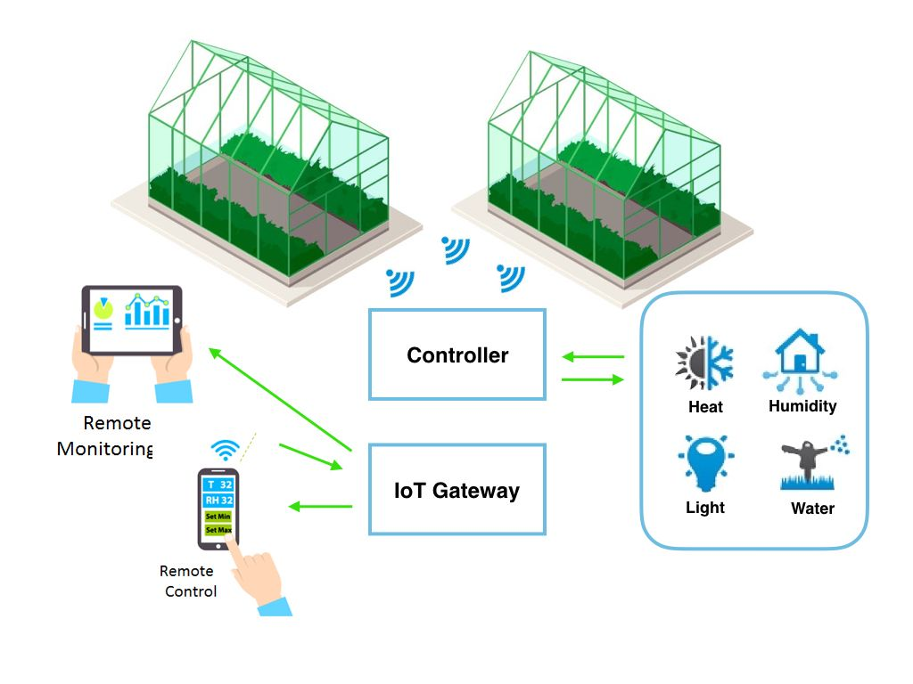Los invernaderos inteligentes son aquellos que incorpora diversos sensores para obtener información oportuna, precisa y adecuada para gestionar los procesos que impactan en el producto final tales como riego, factores climáticos, humedad, luminosidad, temperatura del aire y del suelo.

*¿Qué es y para qué sirve el IoT?*

La Internet de las cosas (IoT) describe la red de objetos físicos ("cosas") que llevan incorporados sensores, software y otras tecnologías con el fin de conectarse e intercambiar datos con otros dispositivos y sistemas a través de Internet.

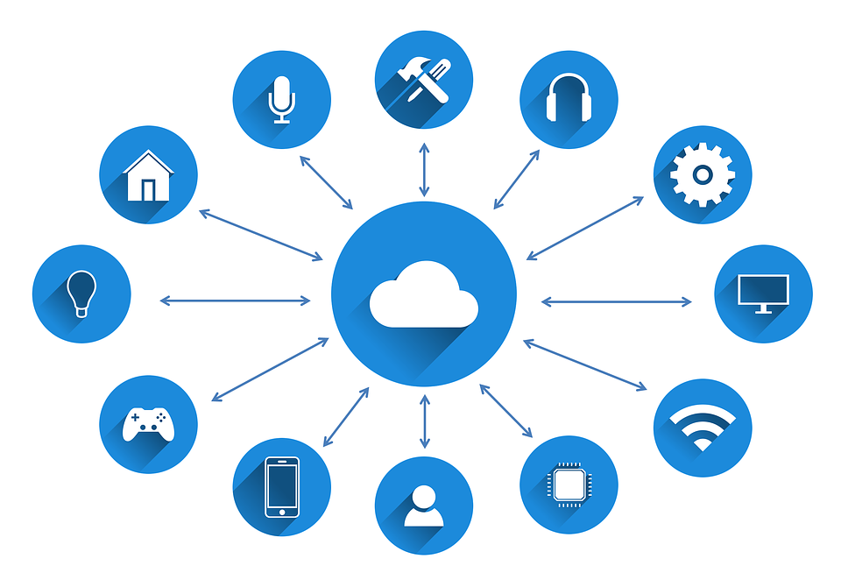Con la información que reconozca la Iot se guardara o se mostrara en un server MQTT.

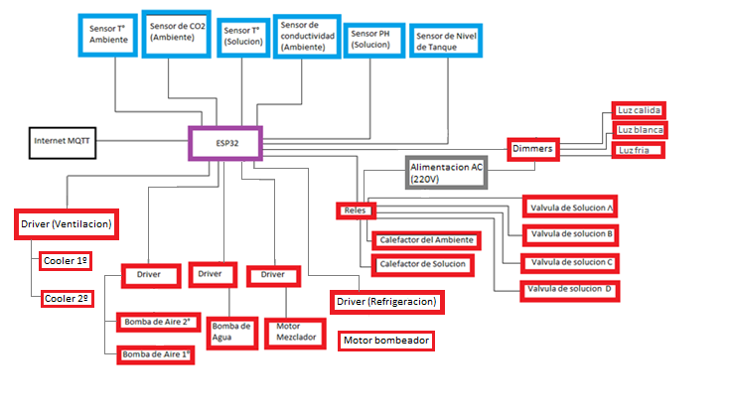***Diagrama en bloques***

***Funcionamiento técnico:***

***Lista de componentes y precios (aproximados):***

***Diagrama de tareas(Gantt):***

Bibliografias

Estimación de costos, fuentes de financiamiento.

Cantidad \_\_\_\_\_\_\_\_\_\_\_\_\_\_\_\_\_\_\_\_\_ Sensores\_\_\_\_\_\_\_\_\_\_\_\_Costos

1X ESP32

1X Sensor De CO2 450

1X Sensor de t° ambiente 400

1X Sensor de conductividad costos estimados

1x Sensor de tanque

1X Sensor de PH

1X Sensor de T° (ambiente)

Cantidad\_\_\_\_\_\_\_\_\_\_\_\_\_\_\_\_\_\_\_\_\_\_Actuadores\_\_\_\_\_\_\_\_\_\_\_Costos

3X motores 6V (amarillo)

1X motores 12V (bomba de agua)

3X coolers

2x resistencia calefactora

2x Mosfet IRFZ44N

Bibliografía consultada ó a consultar (Fuente de información).

<https://create.arduino.cc/projecthub/ies-clara-campoamor/invernadero-domotizado-8e9470>

Una versión mas antigua de la que planteamos

Diagrama de tareas y tiempos (Gantt). Labview